Single Point of Data
Eines unserer wichtigsten Ziele, welche wir bis 2025 erreichen wollen, ist die Digitalisierung sämtlicher Prozessabläufe. Diese beinhalten u.a. das Auftragsmanagement, Controlling, Reporting und die Kommunikation.
Als zentrales Herzstück der Digitalisierung dient das CAFM-System Planon. Planon bildet einen digitalen Zwilling sämtlicher Gebäude, Verträge, Leistungen und KPIs unserer Kunden ab. Damit verfolgen wir das Ziel, einen hohen Grad an Datenqualität/-Aktualität sowie eine direkte Kommunikation zwischen dem Kunden, unserem Back-Office in der Region, unserem Management und den operativen Einheiten vor Ort zu erreichen und sicherstellen zu können.
Das System ist bei Vebego verankert und ist bei hunderten von Liegenschaften in der ganzen Schweiz im Einsatz. Es zeigt seine Stärken in den folgenden Bereichen:

- Help Desk & Auftragsmanagement
- Budgetplanung
- Instandhaltung
- Schliessmanagement
- Betriebsplanung
- Zählermanagement

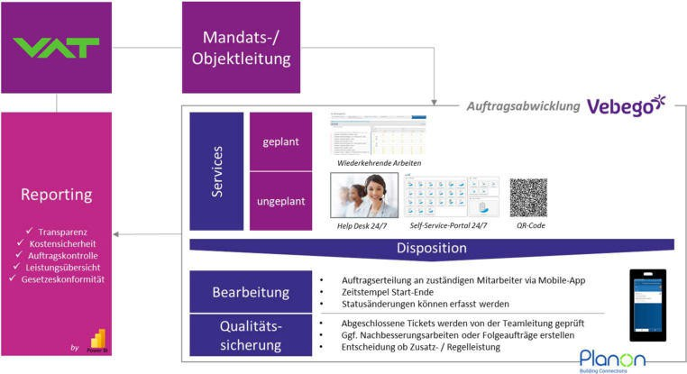

Audit gemäss ProLemo Prozessen
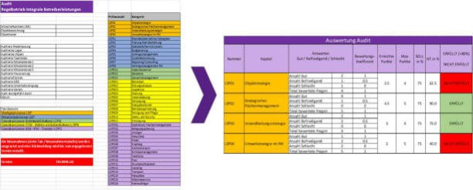
Wir führen regelmässige Audits gemäss den ProLemo-Prozessen durch, um die Qualität und Effizienz unserer Facility-Management-Leistungen sicherzustellen. Zuerst identifizieren wir die relevanten ProLemo-Prozesse und legen die Auditkriterien fest. Die Auswertung der Audits erfolgt mittels eines
Punktesystems, das die Erfüllung der Kriterien misst. Ergebnisse werden als "Erfüllt" oder "Nicht erfüllt" klassifiziert, wobei "Nicht erfüllt" bedeutet, dass die erreichte Punktzahl weniger als 80 % der maximal möglichen Punktzahl beträgt. Basierend auf den Auditergebnissen erstellen wir einen Massnahmenplan, der konkrete Schritte zur Verbesserung der identifizierten Schwachstellen enthält. Die Umsetzung dieser Massnahmen wird kontinuierlich überwacht und regelmässig überprüft.

Clean on Planon
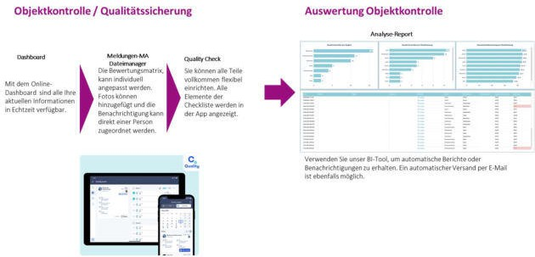
Die interne Qualitätskontrolle unserer Unterhaltsreinigung wird durch das in Planon integrierte Add-on "CleanOnn Quality" gewährleistet. Über die Mobile-App kann das Ausführungsdatum ausgewählt und mittels QR-Codes oder manuell im zu prüfenden Objekt eingecheckt werden. Die Qualitätspunkte werden anhand einer standardisierten Vebego-Checkliste oder einer kundenspezifischen Checkliste geprüft. Die Kontrollen können entweder intern oder gemeinsam mit dem Kunden vor Ort durchgeführt werden. Die Qualitätskontrolle erfolgt über die Vebego Quality Checklist oder eine kundenspezifische Checkliste. Diese flexible Lösung ermöglicht Kontrollen durch Vebego allein oder gemeinsam mit dem Kunden. Die digitale Qualitätsbewertung bietet eine hohe Transparenz und ermöglicht eine Echtzeitüberprüfung der Ergebnisse. Das Dashboard, das
wir unserer Mandatsleitung sowie der VAT zur Verfügung stellen, ermöglicht die Erstellung von Berichten, die Analyse von Trends und die Bewertung der Auswirkungen von Verbesserungs-massnahmen, die direkt in unseren kontinuierlichen Verbes-serungsprozess einfliessen.

Zufriedenheitsumfrage mit Forms
Vebego kann gezielt und individuell für jeden Kunden elektronische Mieterumfragen ausführen und auswerten. Alle gesammelten Daten laufen in eine Excel Auswertung und können entsprechend einfach nachbearbeitet werden.
Wir empfehlen Ihnen, gemeinsam mit der VAT eine halbjährliche Kundenbefragung durchzuführen. Untenstehend sehen Sie einen Ausschnitt einer solchen Kundenumfrage.
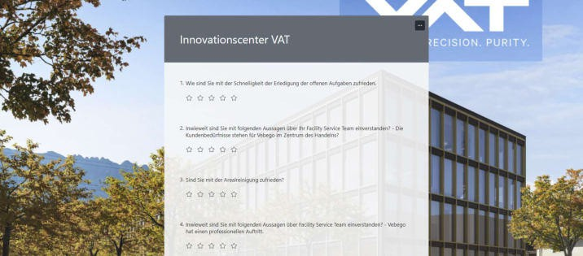
Mittels Umfragen wird in einem vorher definierten Turnus die Kundenzufriedenheit erhoben. In welchem Rahmen, welchem Turnus und mit welchen Mitteln dies geschieht, wird im Rahmen der Implementierung sowie in Zusammenarbeit mit dem Kunden definiert. Aus den Resultaten dieser zwei Erhebungen entsteht das Kundenreporting. Das Reporting dient jedoch nicht nur der Information des Kunden, sondern ist auch die Basis unseres kontinuierlichen Verbesserungsprozesses.

Reporting
Das Reporting (Output) wird an die zu messenden KPIs angepasst und kann verschieden grafisch aufbereitet werden. Ziel des Reporting ist es, Abweichungen zum Soll-Zustand einfach und visuell deutlich aufzuzeigen.
Differenzen können so klar aufgezeigt und Massnahmen zur Behebung eingeleitet werden. Zudem bildet das Reporting die Basis für den Kontinuierlichen-Verbesserungsprozess (KVP).
Als Tool für das Reporting und die Analyse setzen wir das Microsoft Power BI ein. Diese Reportings können wir selbstverständlich auch für Sie aufschalten. Die Ergebnisse und Auswertungen werden in übersichtlicher Art grafisch aufbereitet. Diese Analysen ermöglichen Ihnen eine schnelle und aussagekräftige Übersicht des FM-Betriebs auf Basis aktueller Betriebsdaten.
In der untenstehenden Abbildung finden Sie einen Ausschnitt eines Reportings, welches standardisiert für alle Wincasa-Mandate aufgebaut wurde. Das Reporting kann dabei den Kundenwünschen und KPIs der VAT Vakuumventile AG vor allem betreffend Nachhaltigkeit entsprechend angepasst werden.
Dabei wird zwischen folgenden Bereichen resp. Reiter unterschieden:
- «Reaktive Aufträge» (Anzahl nicht-geplante Aufträge sowie Pikett-/Notfallaufträge gefiltert nach z.B. Jahr/Monat, Objekt oder Auftragsgruppe)
- «Instandhaltung – Ausführung» (Anzahl geplante/wiederkehrende Aufträge in der Instandhaltung gefiltert nach z.B. Jahr/Monat, Objekt oder Auftragsgruppe)
- «Aktivitäten – Planung vs. Ausführung» (Aufstellung der geplanten Aktivitäten im Vergleich zu den tatsächlich ausgeführten Aktivitäten gefiltert nach z.B. Monat, Objekt oder Status)
- «Aufträge zur Verrechnung» (Anzahl Aufträge sowie die dazugehörigen Kosten gefiltert nach z.B. Jahr/Monat Liegenschaft oder Auftragsgruppe)
- «Budget» (Budget über die Jahre gefiltert nach Liegenschaften)
- «Entwicklung NK» (Entwicklung der Nebenkosten gefiltert nach Liegenschaften)
- «Pflichtenheft» (Vorhandensein des Pflichtenhefts pro Liegenschaft)
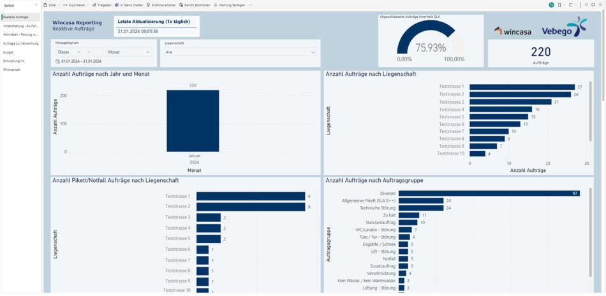

Implementierung
Eine strukturierte und gut vorbereitete Planung aller durchzuführenden Implementierungstätigkeiten, eine professionelle Projektsteuerung, sowie die permanente Kontrolle der Projektfortschritte sind not-wendige Voraussetzungen für eine erfolgreiche Implementierung. Ein auf die Kundenbedürfnisse zu-geschnittener Projektplan, Checklisten und To-Do-Listen sind nur einige Tools, die unser Implementie-rungsteam zur effizienten Umsetzung der geforderten Leistungen einsetzt. Diese Instrumente bilden die Basis der regelmässigen Implementierungssitzungen in der Transformationsphase.

Team und Prozess
Der Aufbau einer engen Kommunikation sowie die stufengerechte Einbindung stehen bei Vebego im Fokus. In regelmässigen Meetings werden die offenen Punkte im Implementierungskonzept abgeglichen, mögliche Risiken neu bewertet und der aktuelle Stand der Implementierung kommuniziert.

Übergabe- & Mängelmanager
Xhelal Aliu

Objektleitung Hauswartungs- und Reinigungsteam

Mandatsleitung
Christian Utzinger

Projektleitung Implementierung

Begleitet durch Sales & Solutions
Kernteam Mandat
Fachspezialist CAFM
Projektteam und
Instandhaltungsplanung
Implementierung
Mandat

Implementierungsteam
Konforme Verrechnung der Nebenkosten
Optimale Prozesse und transparente Qualitätssicherung
Klare Kommunikation (intern und extern)
Wissenstransfer durch Schulungen und Begleitungen
Vebego stellt für die Implementierung einen Implementierungsmanager zur Verfügung. Dieser steht dem Mandatsleiter und dem Übergabe- und Mängelmanager für die vorgesehene Zeit und - falls nötig - auch darüber hinaus zur Seite. Die zentralen Stellen IT, Personal sowie Qualitätsmanagement & Prozesse unterstützen ebenfalls die operativen Teams bei der Überführung des Mandats in das Tagesgeschäft.
Der Kernprozess der Implementierung gliedert sich in drei aufeinanderfolgende Phasen: die Vorbereitung des Mandats, die Überführung des Mandats und der Übergang in den operativen Betrieb. Diese Phasen werden durch Supportprozesse unterstützt, die beispielsweise bei der Erarbeitung des Konzepts sowie bei Präsentationen und Verhandlungen helfen. Die folgende Abbildung zeigt die Grobplanung der Implementierung.
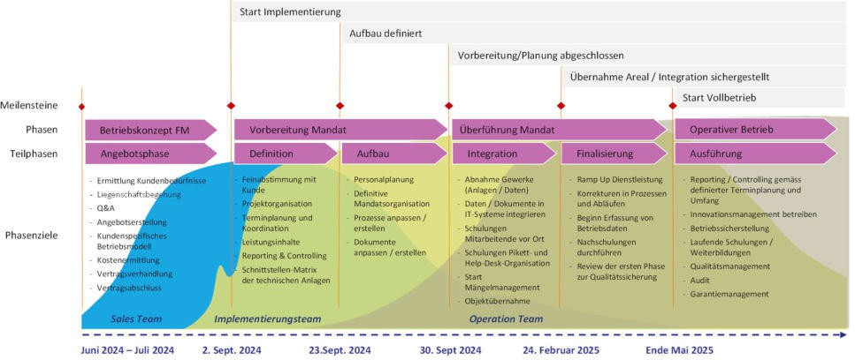

Zwei wesentliche Schritte bei dieser Implementierung sind die Übergabe durch den Totalunternehmer (TU), einschliesslich der Abnahme und Inbetriebnahme der Anlagen, sowie die Etablierung der Aufbauorganisation. Diese Schritte werden im nächsten Kapitel genauer erläutert.

Übergabe Gewerke von TU

Verantwortung
Insbesondere im Start des Leistungsaufbaus und der Übernahmephase bilden klare Kompetenzen Regelungen die Grundlage für eine erfolgreiche Zusammenarbeit.
Anbei unser Vorschlag betreffend die Übernahme des Areals vom Total Unternehmer:
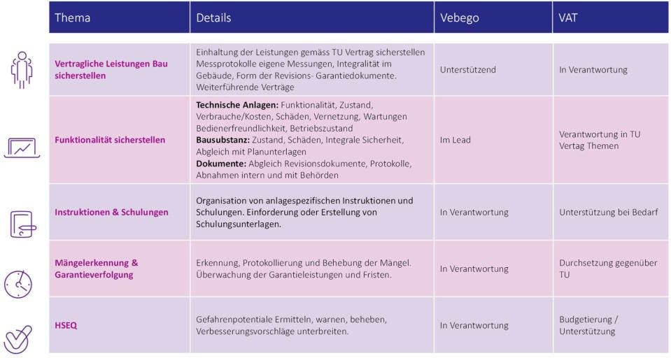

Inbetriebnahme Abnahme & Schulungen
Ab diesem Moment müssen alle Unterlagen und Protokolle zur Sicherstellung der vertraglich vereinbarten Eigenschaften vollständig ausgehändigt werden.
Die Prüfung der vertragskonformen Eigenschaften kann nur durch eine vertragskundige Person ausgeführt werden. Wir empfehlen hier den eigentümerseitigen Fachexperten beizuziehen.

Vebego wird gerne folgende Aufgaben übernehmen:

Sicherstellung der Funktionalität und Betriebssicherheit Kontrolle auf Bedienerfreundlichkeit und Gebäudeintegralität Kontrolle der Revisionsdokumenten, Rapporte und Messungen
Mess- Zustands- und Verbrauchskontrollen

Rapportierung von Schäden, Mängel und Gefahrenpotentiale

Sicherstellung von Instruktionen und Schulungen mit allen benötigen Unterlagen

Mängelverfolgung / Garantiemanagement
Gerne wird unser Übergabe- und Mängelmanager, Herr Xhelal Alui, die Mängelverfolgung konsequenten in Angriff nehmen.
Vebego hat die Möglichkeit alle Mängel anlagespezifisch zu erfassen, protokollieren und nachzuverfolgen. Was die Verfolgung der Gewährleistungsansprüchen über Langzeit sicherstellt.
Die offenen Mängel können im System einfach tabellarisch aufgelistet werden, sowie auch zugleich auf die Einzelheiten abgerufen werden.

Aufbau FM Prozesse
Vebego wird gerne anhand der betrieblichen Vorgaben seine FM-Leistungen aufbauen und feinjustieren.
Als zentraler Punkt wird die Integration der Leistungen gemäss Vorgaben des Betriebskonzepts und der Feinabstimmung mit der VAT sein.

Technisches Gebäudemanagement
Nebst der Sicherstellung der optimalen Verfügbarkeit und der Energieeffizienz der Anlagen werden die Feinjustierungen und Abstimmungen der Gebäudetechnik im Fokus sein.
In diesen Schritten ist vor allem eine gut tarierte Abstimmung der Nutzerbedürfnisse mit den vertraglich vereinbarten Leistungen im Fokus. Eine stringente Vorgehensweise sowie den Einbezug der Anlagehersteller wird hier von tragender Rolle sein.

Infrastrukturelles Gebäudemanagement
Dank unserer jahrelangen Zusammenarbeit bestehen sehr gute Kenntnisse über die Qualitätsbedürfnisse und der Kommunikation. Diese Vorteile werden uns sehr dabei helfen die Infrastrukturellen Leistungen sehr schnell optimal zu justieren. Offene Schnittstellen sehen wir noch in der Betreuung der Grünanlagen und der eventuellen Anwachsgarantie.

SIBE-Brandschutz
Unsere bewährten standardisierten SIBE-Brandschutzprozesse können problemlos auf die Vorgaben des Brandschutzes adaptiert werden und somit nahtlos in das Brandschutzkonzept integriert werden.
Besonderes Augenmerk bedarf es bei den Schnittstellen zum Gesamtareal, der Alarmierung und der Kommunikation. Klare Verantwortungen müssen hierbei eindeutig geregelt sein.
Gerne wird Vebego seine FM-Organisation mit Ihnen in das Gesamtkonzept integrieren und entsprechende Verantwortungen übernehmen.

Benötigte Ressourcen
Die unten abgebildete vorgesehene Ressourcenplanung konzentriert sich auf die ordentliche Übernahme des Innovationscenters des Totalunternehmers sowie des Aufbaus der Facility-Management-Organisation.
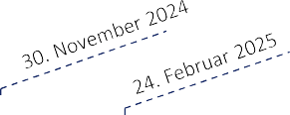

Da dieser Aufbau massgeblich vom Bauverlauf abhängt, kann dieser jederzeit an die Gegebenheiten angepasst werden.
Funktionen
Mandatsleiter
Nach
Bedarf
Übergabe- & Mängel-
Manager 48
Leiter Implementierung
Technischer
Hauswart
Fachspezialist CAFM
Nach
Bedarf
Senior Business
Consultant FM
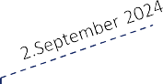
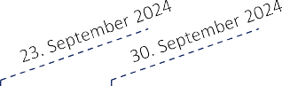

Definition | Aufbau | Inbetriebnahmen / Abnahmen Integration | Start-UP | Betrieb

Std. | Std. | Std. | Std.
4 | 6 | 12 | 5
8 | 16 | 105 | 60
12 | 20 | 10 | 22
 | 8 | 70 | 42
8 | 8 | 6 | 5
12 | 8 | 6 | 0

Mit der hier abgebildeten Organisation soll ein reibungsloser Übergang vom Bau in den FM-Betrieb sichergestellt werden.
Nach Bedarf
Es wird davon ausgegangen, dass die Planung und Umsetzung der Leistungserbringung während der Einrichtungs- und Bezugsphase der verschiedenen Räumlichkeiten von der Betriebsorganisation Vebego, speziell durch den Objekt- und Mandatsleiter, übernommen wird.
Sollten dennoch weitere Ressourcen benötigt werden, hat Vebego die Möglichkeit diese entsprechend aufzuschalten.

ESG Nachhaltigkeit

Nachhaltigkeit
Die Vebego AG legt einen starken Schwerpunkt auf Nachhaltigkeit und setzt sich aktiv für unternehmerische Ansätze ein, die sowohl umweltfreundlich als auch sozial verantwortungsbewusst sind. Wir verfolgen eine ganzheitliche Nachhaltigkeitsstrategie, die verschiedene Aspekte der ökologischen, sozialen und wirtschaftlichen Verantwortung berücksichtigt.
Jedes Jahr veröffentlichen wir unseren Nachhaltigkeitsbericht, um unsere Kunden in Bezug auf unser nachhaltiges Engagement zu informieren und unsere Verpflichtung in diesem Bereich zu unterstreichen. Durch diese Veröffentlichung möchten wir nicht nur unsere Bemühungen transparent darlegen, sondern auch einen Einblick in die konkreten Massnahmen und Fortschritte bieten, die wir im Bereich der Nachhaltigkeit erzielen.
➔ Lesen Sie mehr in unserem CSR-Bericht unter: https://digital.vebego.ch/csr-2022-2023/cover

Unser Engagement für Nachhaltigkeit wurde erneut mit dem begehrten Gold Rating von EcoVadis honoriert. Diese Auszeichnung spiegelt nicht nur unseren anhaltenden Einsatz für umweltfreundliche und sozialverantwortliche Handlungen wider, sondern ist auch eine Bestätigung für die Fortschritte, die wir auf unserem Weg zu mehr Nachhaltigkeit erreicht haben. Das Gold-Rating von EcoVadis ist für uns nicht nur eine Auszeichnung, sondern eine Verpflichtung, weiterhin höchste Standards in Bezug auf Nachhaltigkeit zu setzen und zu pflegen.

Einsatzgebiete
Einige unsere Einsatzgebiete im Bereich Nachhaltigkeit sind nachfolgend visualisiert:
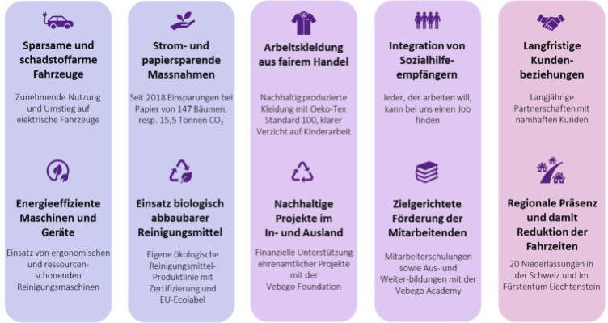
Um einen positiven Beitrag zur Umwelt zu leisten, setzen wir uns aktiv dafür ein, unsere Ressourcen schonend zu nutzen und somit den ökologischen Fussabdruck unseres Unternehmens zu minimieren. Im Jahr 2022 konnten wir bedeutende Fortschritte erzielen, indem wir den Verbrauch in verschiedenen Bereichen weiter reduzierten. Diese Massnahmen tragen dazu bei, einen nachhaltigen Umgang mit unseren Ressourcen zu fördern und gleichzeitig ökologische Verantwortung zu übernehmen.

Innovations Pipe Line
Vebego setzt auf innovative und intelligente Lösungen. Die Digitalisierung wird in der FM-Branche als Innovationstreiber wahrgenommen, welcher das Potential hat, die Produkte und Arbeitsprozesse mittelfristig stark zu verändern. Vebego versteht sich nicht als Entwickler neuer Technologien, sondern als Anwender von Produkten, die eine ausreichende Marktreife erlangt haben. Im Austausch mit Entwicklern und Lieferanten beeinflusst Vebego dessen Entwicklungen und treibt diese voran. Vebego setzt auf Partnerschaften mit Lieferanten, die fähig sind, den digitalen Weg mit uns zu gehen.
Das Ziel der Vebego ist es, optimale Lösungen mit Fokus auf den Mehrwert für den Kunden zu selektieren. Vebego prüft laufend neue Produkte und testet deren Anwendbarkeit in der Praxis. Dies hat den Vorteil, dass keine Interessenskonflikte hinsichtlich der Vermarktung von selbst entwickelten Lösungen und der Nutzung der optimalen Lösung entstehen.
Welche Produkte einen Mehrwert im Mandat VAT Vakuumventile AG generieren können, wird im Rahmen der Implementierung sowie im laufenden Betrieb eruiert. Die gewonnenen Erkenntnisse, einschliesslich unserer Analyse und Empfehlungen, teilen wir Ihnen gerne mit.
Einen Auszug unserer Innovations-Pipeline entnehmen Sie bitte aus dem folgenden Link: https://www.vebego.ch/de/innovationen/

Kostenübersicht

Pauschale

Prozess | Bezeichnung | Details | Detailkosten | Kosten pro Prozess

GS 1 | FM-Strategie | Objektsteuerung | CHF | 12'600.00 | CHF | 12'600.00
GFW8 | Bedienung und Koordination | Betrieb & Störungsanalyse | CHF | 52'028.25 | CHF | 52'028.25
GFW10 | Instandhaltung | Inspektionen / Wartungs-Koordination Ausführungskontrollen | CHF | 2'433.00 | CHF | 2'433.00
GFW12 | Reinigung | Unterhaltsreinigung | CHF | 191'773.75 | CHF | 340'878.35
 |  | Reinraum Reinigung | CHF | 85'764.85
 |  | Tagesreinigung | CHF | 63'339.75
GFW13 | Bewirtschaftung Umgebung | Arealreinigung | CHF | 19'361.20 | CHF | 24'232.10
 |  | Grünanlagen Aussenpflege | CHF | 3'700.90
 |  | Winterdienst Bereitschaft | CHF | 1'170.00
GFW15 | Betrieb Alarmzentrale | Help Desk / Pikettbereitschaft | CHF | 3'726.70 | CHF | 3'726.70
GFW16 | Gebäudesicherheit | SIBE Brandschutz | CHF | 4'150.75 | CHF | 4'150.75
GM9 | Entsorgung Recycling | Sekundärentsorgung exklusive Entsorgungskosten | CHF | 5'345.70 | CHF | 5'345.70
GM14 | Nutzerspezifische Services | 104 Stunden Kleinaufträge Open Book verrechnet | CHF | 7'800.00 | CHF | 7'800.00
GFB6 | Garantiemanagement | Für die ersten zwei Jahre | CHF | 4'880.45 | CHF | 4'880.45
Jahrespauschale exklusive MwSt. CHF 458'075.30

8.1% MwSt. CHF 37'104.10

Jahrespauschale inklusive MwSt. CHF 495'179.40

Alle Preise verstehen sich inklusive Materialien und Maschinen, welche zur Ausführung der Arbeiten notwendig sind.

  - Implementierung

Bezeichnung | Ansatz CHF pro Stunde | Implementierung | Anmerkung | Implementierungs-  Budget

Übergabe- und  Mängelmanager | CHF 120.00 | 237 Stunden |  | CHF | 28'440.00
Technischer Hauswart | CHF 85.00 | 120 Stunden |  | CHF | 10'200.00
Implementierungsteam |  |  | Implementierung FM-Prozesse / Fixbetrag | CHF | 5‘195.00
Total Implementierungsbudget |  |  |  | CHF | 43‘835.00

  - Regietarife
  - Zuschläge Randzeiten

Bezeichnung
Ansatz CHF pro Stunde
Zeit
%

Projektleiter CHF 120.00

Servicetechniker CHF 95.00

Technischer Hauswart CHF 85.00
Montag - Freitag
06.00 - 20.00

Montag - Freitag
20.00 - 06.00
0.00%

25.00%

SIBE-Brandschutz CHF 90.00

Unterhaltsreinigung CHF 38.50
Samstag
06.00 - 18.00
25.00%

Spezialreinigung CHF 60.00
Samstag
00.00 - 06.00 / 18.00 - 24.00
25.00%

Gartenmitarbeiter CHF 65.00
Sonntag und allgemeine Feiertage 50.00%

Schlusswort
Wir sind davon überzeugt, dass eine erfolgreiche Zusammenarbeit in dem Mandat Innovationscenter VAT auf Vertrauen, Erfahrung, Expertise und Beständigkeit beruht und sichern Ihnen unser volles Engagement zu, diese Zusammenarbeit partnerschaftlich anzugehen und zielstrebig, sowie kontinuierlich auszubauen.
Wir würden uns freuen Sie als neuen Kunden bei Vebego begrüssen zu dürfen und das neue Innovationscenter VAT zu betreuen. Bei Fragen oder für weitere Informationen stehen wir gerne zur Verfügung.

Zürich, 18.07.2024

Vebego AG


Christian Utzinger Karl Zimmermann
Regional Director Ostschweiz & FL Senior Business Consultant

Beilagen:

- Leistungsverzeichnis Reinigung ISO8

- Leistungsverzeichnis Reinigung ISO 9 Teil 1

- Leistungsverzeichnis Reinigung ISO 9 Teil 2

- Leistungsverzeichnis Tagesdienst ISO 8 und ISO 9

- Leistungsverzeichnis Tagesdienst Unterhaltsreinigung

- Leistungsverzeichnis Unterhaltsreinigung

- Raumverzeichnis Reinraum Reinigung ISO8 & ISO9

- Raumverzeichnis Unterhaltsreinigung




23



FM-Prozess | Titel | Detailangaben | Jahres-  Pauschale Offeriert | Stundensat z Offeriert |  | Stundensat  z inklul. 5% K- Rabatt | Anzahl - Std.  pro Jahr | Jahres-  Pauschale inkl. Konzernrabatt
GS1 | Mandatsleitung | Objektsteuerung, Qualitatssicherung und Berichtswesen | CHF 12.600,00 | CHF 80,25 |  | CHF 76,24 | 157 | CHF 11.970,00
GFW8 | Bedienung und Koordination | Betrieb- und Storungsanalyse | CHF 52.028,00 | CHF 68,55 |  | CHF 65,12 | 759 | CHF 49.426,60
GFW9 | lnstandhaltung | Koordination lnspektionen und Wartungen Ausfohrungskontrollen | CHF 2.433,00 | CHF 67,58 |  | CHF 64,20 | 36 | CHF 2.311,35
GFW12 | Reinigung | Unterhaltsreinigung | CHF 191.744,00 | CHF 38,96 |  | CHF 37,02 | 4921 | CHF 182.156,80
 |  | Reinraumreinigung | CHF 85.765,00 | CHF 38,24 |  | CHF 36,32 | 2243 | CHF 81.476,75
 |  | Tagesreinigung | CHF 63.340,00 | CHF 44,29 |  | CHF 42,08 | 1430 | CHF 60.173,00
 |  | Sonderreinigung | CHF 43.129,00 | CHF 56,01 |  | CHF 53,21 | 770 | CHF 40.972,55
 |  | Hygieneverbrauchsmittel | CHF 19.905,00 |  |  |  |  | CHF 18.909,75
GFW13 | Bewirtschaftung Umgebung | Arealreinigung | CHF 19.361,00 | CHF 76,53 |  | CHF 72,70 | 253 | CHF 18.392,95
 |  | Gronanlagen - Aussenpflege | CHF 3.701,00 | CHF 68,54 |  | CHF 65,11 | 54 | CHF 3.515,95
 |  | Winterdienst | CHF 1.170,00 |  |  |  |  | CHF 1.111,50
GFW15 | Pikett und Alarmbearbeitung | Help Desk / Pikettbereitschaft | CHF 3.727,00 |  |  |  |  | CHF 3.540,65
GFW16 | Gebaudesicherheit | SlBE Brandschutz | CHF 4.150,00 | CHF 71,55 |  | CHF 67,97 | 58 | CHF 3.942,50
GM9 | Entsorgung Recycling | Sekundarentsorgung - exkl. Entsorgungskosten | CHF 5.345,00 | CHF 68,53 |  | CHF 65,10 | 78 | CHF 5.077,75
GM14 | Nutzerspezifische Services |  | CHF 7.800,00 | CHF 75,00 |  | CHF 71,25 | 104 | CHF 7.410,00
GFB6 | Garantiemanagement | For die ersten 24 Monate | CHF 4.880,00 | CHF 70,72 |  | CHF 67,19 | 69 | CHF 4.636,00
 |  |  | CHF 521.078,00 |  |  |  |  | CHF 495.024,10
lnplementierung
GFB5 | Übergabe- und Mangelmanager |  |  |  |  | CHF 105,60 | 237 | CHF 25.027,20
GFB5 | Technischer Hauswart |  |  |  |  | CHF 81,60 | 120 | CHF 9.792,00
GS11 | Mandatsobernahme | lmplementierung FM-Prozesse / Fixbetrag |  |  |  |  |  | CHF 5.195,00
95%  Gesamtkosten: exkl.  MwSt |  |  |  |  |  |  |  | CHF 40.014,20
 |  |  |  |  |  |  |  | CHF 535.038,30

FM-Prozesstitel - Stundensatze inkl. samtlicher Nebenkosten (Material, Maschinen, lnvestitionen, etc.)

Anhang 2.1 Pauschalpreise FM Prozess

Regieansatze Vebego AG

Bezeichnung / Funktion | CHF /h | Bezeichnung / Funktion Anbieter | Kommentar
Sicherheitsbeauftragter | CHF 90,00 | SiBe Verantwortlicher
Leiter lnstandhaltung | CHF 110,00 | lnstandhaltungsfac hmann
Objektverantwortlicher | CHF 95,00 | Objektmanager
Service Monteur Kalte | CHF 140,00 | Gemass Lieferantenvereinbarung en VAT
Service Monteur Heizung Luftung / Elektro | CHF 130,00 | Gemass Lieferantenvereinbarung  en VAT
Service Monteur Sanitar / Schreiner | CHF 95,00 | Gemass Lieferantenvereinbarung  en VAT
Handyman | CHF 60,00
Hauswart technisch | CHF 85,00
Hauswart infrastrukturell | CHF 65,00
Gartner | CHF 65,00
Reiniger / Unterhaltsreiniger | CHF 35,70 | Unterhaltreiniger (Vertrag 2024)
Spezialreinigung | CHF 58,80 | Spezialreinigung (Vertrag 2024)
Winterdienst | CHF 85,00 | Handraumer exkl.  Salz | Salz gem. aktuellem Rohstoffpreis
Winterdienst | CHF 142,00 | Kleinmaschine inkl. Fahrer; exkl. Salz | Salz gem. aktuellem Rohstoffpreis
Winterdienst | CHF 195,00 | Grossmaschine ink. Fahrer; exkl. Salz | Salz gem. aktuellem  Rohstoffpreis
Wachmann | CHF 68,00
Piketteinsatz | CHF 120,00 | inkl. An- und Abfahrt
Administration / Sekretariat | CHF 60,00
Alle Regieansatze beziehen sich ausschliesslich auf eigenes Personal der Vebego AG.

Oberstundenzuschlage
Zeit | %
Mo. - Fr. 06.00 - 08.00 und 17.00 - 20.00 | 0,00%
Mo. - Fr. 20.00 - 06.00 | 25,00%
Sa. 06.00 - 18.00 | 25,00%
Sa. 00.00 - 06.00 und 18.00 - 24.00 | 25,00%
Sonntag und allgemeine Feiertage | 50,00%

Management-Fee
Kostenart | Materialbestellungen | Vertragshandling
Zuschlag | 5,00% | 8,00%
Bei direktvergabe an die Vebego
Sollten die Vertrage und Lieferanten direkt durch Vebego beauftragt werden, sind diese
Ansatze anzuwenden.

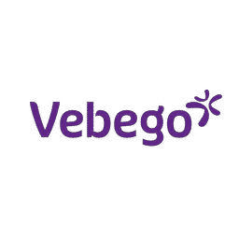

Jahres- Umsatzvolumen der vereinbarten Grundleistungen
van | bis | Rabatt
CHF 0,00 | CHF 1.000.000,00 | 0%
CHF 1.000.001,00 | CHF 1.750.000,00 | 4%
CHF 1.750.001,00 | CHF 2.250.000,00 | 5%
CHF 2.250.001,00 | affen | 6%

Fenster- Lamellen- Fassadenreinigung lnnovation Center VAT AG
2 x Hebebihnen, Miete, Transport und Betriebsmittel
1 Tag | CHF 1'172.00
1 Woche | CHF 3'324.00
2 Wochen | CHF 6'648.00

Objekt Strasse Ortschaft  Offerten-Nummer Vertrags-Nummer   |   VAT Innovation Center Industriestrasse 5  9469 Haag/SG  90-24-426
 |  |  | Fenster-Reinigung zweiseitig, innen & aussen inkl. Fensterrahmen und Falze |  | Fenster-Reinigung einseitig, aussen  inkl. Fensterrahmen und Falze |  | Lamellen-Reinigung zweiseitig  inkl. FUhrunsschienen
Standort | Geschoss | Raumbezeichnung | m2 Stk. | Preis exkl.MWST | Fenster Preis  m² exkl. MWST |  | Rollos Preis  m² exkl. MWST
lndustriestrasse 5, 9469 Haag | EG-30G / Nordansicht | Fenster-Fassade inkl. Eingangsverglasung | 1'793.00 m2  1'793.00 m2  407.50 m2  407.50 m2 | CHF 10'399.40  CHF 10'399.40  CHF 2'363.50  CHF 2'363.50 | 1'793.00 m2  1'793.00 m2  407.50 m2  407.50 m2 | CHF 6'813.40  CHF 6'813.40  CHF -  CHF 1'548.50  CHF 1'548.50 | 1'793.00 m2  1'793.00 m2  407.50 m2  407.50 m2 | CHF 14'344.00  CHF 14'344.00  CHF -  CHF 3'260.00  CHF 3'260.00
lndustriestrasse 5, 9469 Haag | EG-3.0G / Sudansicht | Fenster-Fassade inkl. Eingangsverglasung
lndustriestrasse 5, 9469 Haag | EG-3.0G / 0stansicht | Fenster-Fassade
lndustriestrasse 5, 9469 Haag | EG-3.0G / Westansicht | Fenster-Fassade
lndustriestrasse 5, 9469 Haag | EG-30G / Nordansicht | Lamellen
lndustriestrasse 5, 9469 Haag | EG-3.0G / Sudansicht | Lamellen
lndustriestrasse 5, 9469 Haag | EG-3.0G / 0stansicht | Lamellen
lndustriestrasse 5, 9469 Haag | EG-3.0G / Westansicht | Lamellen
Total pro Ausfihrung |  |  | 4'401.00 m2 CHF 25'525.80 |  | 4'401.00 m2 CHF 16'723.80 |  | 4'401.00 m2 CHF 35'208.00

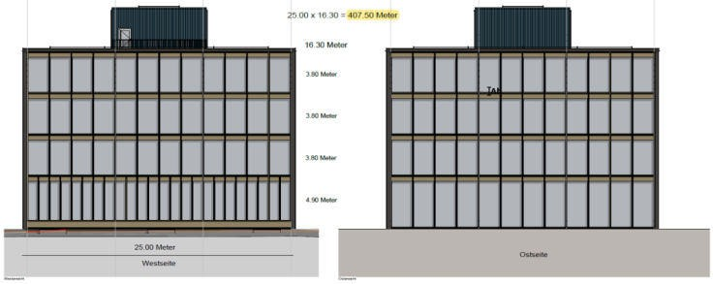
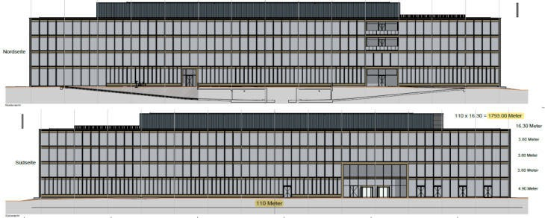

LEISTUNGSVERZEICHNIS 1-15 lnnovation Center Unterhaltsreinigung

Reinigungsgruppe (Grundleistung) | 1 | 2 | 3 | 4 | 5 | 6 | 7 | 8 | 9 | 10 | 11 | 12 | 13 | 14 | 15
Grundleistungen  1-7 Anzahl AusfOhrungen/Woche A Jeden 2. Tag  V Vierzehntaglich  Periodische Leistungen  M Monatlich  Z Jeden 2. Monat Q Vierteljahrlich H Halbjahrlich  J Jahrlich  X Reinigung gemass Raumverzeichnis | Buro | Besprechung-, Schulungsraume | Verkehrsflache | Eingangshalle, Windfang, Empfang, Verkehrsfl. | Korridore, Treppen | Garderobe, WC | Dachterrasse | Lift | Abstellraum, Archiv und Sanitatsraum | Tiefgaragenplatze, Veloraum, Ein- und Ausfahrt | Warenlift
Hauptfrequenz | 1 | 5 | 2 | 5 | 2 | 5 | 1 | 5 | M | 1 | 3
Ver-/entsorgen, reinigen
Aschenbecher
Abfallbehalter leeren und neu Auskleiden (Station) | 5 | 5 |  | 5 |  | 5 |  |  |  | 5
Abfallstation aussen feucht wischen | 5 | 5
Verbrauchsmaterialspender |  |  |  |  |  | 5
Tische abraumen, Geschirr, Glaser etc. in KaffekOche bringen |  | 5 |  | 5
Feuerloscher, ( Fluchtwegschilder entstauben) |  |  | 1 | 1 | 1
Entstauben, Griffspuren entfernen
Spinnweben | 1 | 5 | 2 | 5 | 2 | 5 |  | 5 | M | 1 | 3
Mobiliar Ober 1.70 m | M | M |  | 1 |  | 1 |  |  | M
Bilderrahmen, Hinweisschilder | 1 | 1 | 2 | 5 | 2
Ablageflachen, Mobiliar bis 1.70 m | 1 | 1 |  | 5 |  | 5 |  |  | M
Telefonhorer | 1 | 1 |  | 5
PC-Bildschirmrahmen | 1 |  |  | 5
Pulte, Tische | 1 | 5 |  | 5
StOhle, Banke | 1 | 5 |  | 5 |  | 5
Stuhl- und Tischbeine, Sockelleisten | 1 | 5 |  | 5
Schrankfronten, Garderobenschranke | 1 | 5 |  | 5 |  | 5
Bedienungselemente | 1 | 5 |  | 5 |  |  |  | 5 |  |  | 3
lnnenverglasungen, Spiegel | 1 | 5 |  | 5
TOren | 1 | 5 |  | 5 |  | 5 |  | 5 | M |  | 3
Lichtschalter | 1 | 5 | 2 | 5 | 2 | 5 |  |  | M | 1
Heizungen, Radiatoren
Simse, Ablageflachen | 1 | 5 | 2 | 5 | 2 | 5
Reinigen
Lavabos, SpOlbecken |  |  |  |  |  | 5
Spiegel |  |  |  |  |  | 5
Armaturen, Plattli im Lavabobereich |  |  |  |  |  | 5
Entkalken |  |  |  |  |  | 1
WC's, Pissoirs, Schamwande |  |  |  |  |  | 5
WC-Besen/-halterungen |  |  |  |  |  | 5
Urinstein entfernen |  |  |  |  |  | M
Duschen |  |  |  |  |  | 5
Ventilationsabdeckungen/Gitter |  |  |  |  |  | M
TOren, StOhle, Banke | 1 | 1 | 1 | 1 | 1 | 1 | 1 | 5 |  |  | 3
Whitbord, Flipcharts feucht reinigen |  | 5
Handlaufe |  |  | 2 | 5 | 2
Gelander |  |  | 2 |  | 2
BrOstungskanale, Telefonhorer, Steckdosen, Lichtschalter | M | 1 |  | 1
Pflanzentroge aussen, entstauben, und feucht wischen | M | 1 | 1 | 1 | 1
Bilderrahmen, Hinweisschilder, Flipcharts | M | 1 | 1 | 1 | 1
Schrankfronten, Sockelleisten, Standerlampen | M | 1 |  | 1 |  | 1
Polstermobel durch saugen entstauben | M | 1 |  | 1
Stuhl- und Tischbeine | M | 1 |  | 1
Gehause der BOrogerate | M | 1
Textile Belage
brtlich saugen |  | 2
Vollflachig saugen | 1 | 3
Schmutzschleuse saugen
Linsoft-TOcher nachfOllen |  | 5
Nichttextile Belage
Grobverschmutzungen entfernen |  |  |  |  |  |  | 1 |  |  | 1
fetzeln |  |  |  |  |  |  |  |  |  | 1
Kehrsaugen |  |  |  |  |  |  | 1 |  |  | M
Staubbindend wischen | (1) |  | 2 | 5 | 2 | 5 |  | 5 | M |  | 3
brtlich nasswischen
Nebelfeucht nasswischen | (1) |  | 2 | 5 | 2 | 5 |  | 5 | M |  | 3
Scheuersaugen |  |  |  |  |  |  |  |  |  | M

